大客户整单采购差异很大，怎样选择固定满减或整单折扣｜云上订货系统
给大客户做整单活动时，“满五千减二百”和“满五千后九六折”在五千元订单上都让二百元，听起来差不多；订单到两万元时，前者仍让二百元，后者让八百元。大客户的订单金额往往随项目、门店、季节波动，同一句让利承诺会把企业成本放大到完全不同的水平。真正要比较的不是哪个活动名称更吸引人，而是哪种规则能换来原本不会发生的有效采购，并在退货、配送与账期之后仍留下可承受的贡献。

大客户订单金额跨度大，先看分布与原有价格承诺
假设某区域连锁客户平时每单从五千元到两万元不等。五千元可能是日常补货，两万元可能是多个门店合并采购，若简单用平均单价一万二千元测活动，无法看出上限风险。应取最近几个正常采购周期的订单，按客户及门店、商品毛利、单笔金额、下单频率、实际交付和回款拆开。还要识别合同年度价、客户指定价、项目报价与返利：有些订单虽金额大，商品毛利本来就薄；再叠一层整单折扣，利润可能被吃光。
销售要先问客户行为能否改变。客户本来每月固定买两万元，给九六折未必多卖一箱；若客户有几个门店原来在别处采购，活动能换来可验证的新增订单或更稳定的合单配送，才有讨论让利的基础。大客户还常涉及长账期，订单金额变大、应收增加，活动不能只算发货毛利。自然大单、阶段性项目单、可争取的新增采购应分开看，不能把三类全部纳入一个统一折扣。

在相同订单上试算，固定满减和整单折扣的成本曲线不同
仍以“满五千减二百”和“九六折”为示例，同一批符合条件的商品与客户，在五千元订单上都让二百元；一万元订单分别让二百元和四百元；两万元订单分别让二百元和八百元。订单越大，百分比折扣的绝对成本越高；固定满减把单笔让利锁在二百元，但对大订单的客户感知可能很弱。不能因此一律选择固定满减，而要看企业要改变的是五千元附近的订单，还是一万元以上的新增采购。若活动本来只想把四千八百元订单推到五千多元，固定满减更容易控制预算；若希望争取竞争对手手里的新增大额份额，折扣可能更有说服力，但须设客户与商品范围、订单金额区间和总预算。
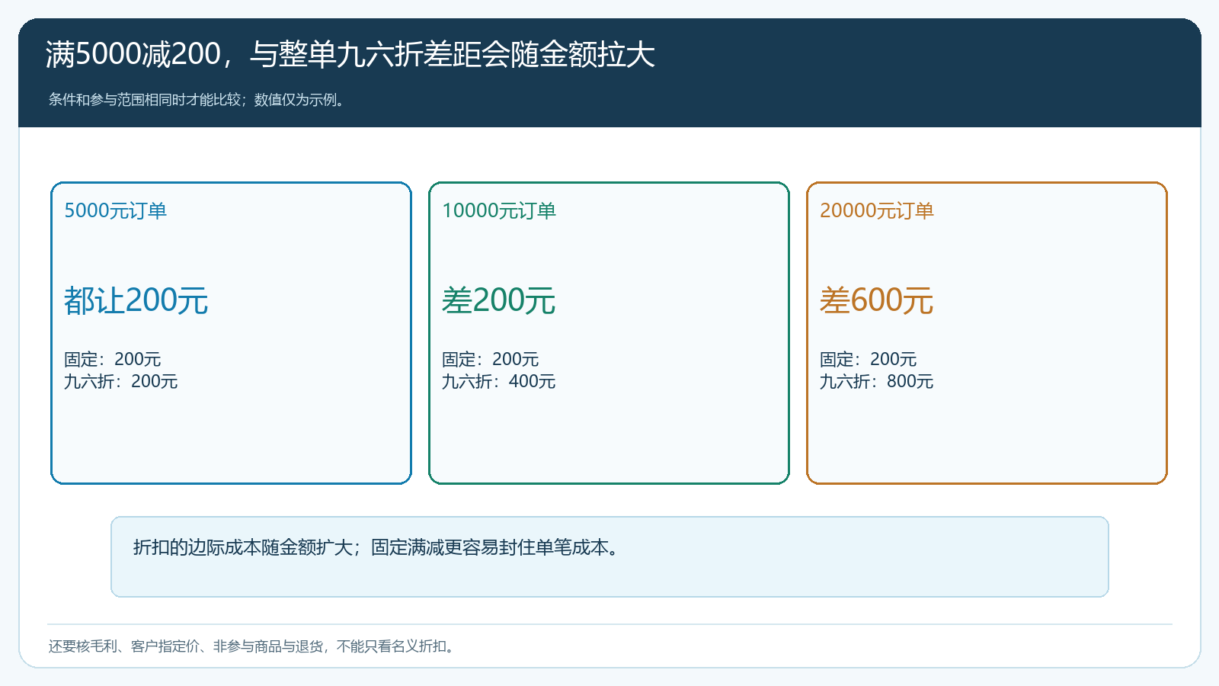
图1：两种规则在门槛处看似相同，订单越大，整单折扣的让利额越高。
价格计算还要回到商品结构。某订单里高毛利耗材占多，给百分比折扣后仍可能赚钱；另一订单全是低毛利粮油主品，单笔让八百元就会越过可承受线。按整单金额算出来的“折扣率”，不等于每个品类有同等可让空间。企业应把低毛利或已经有合同价的商品是否参加计算、是否享受优惠写清楚，并以系统实际规则验证，不能假定后台能自动识别经营毛利。若决定对个别客户单独谈价，也应走明确的客户价格和授权流程，不把全体大客户促销当谈判补丁。
试算的另一边是增量。一个原本就会买两万元的订单，九六折比固定减二百多让六百元，却没有新收入；一笔原本只买五千元、因活动多买五千元的订单，新增商品毛利、配送变化和回款条件可能覆盖四百元折扣。必须用原订单基线和后续履约比较，不能只看新订单比门槛高多少。

先定适用客户与商品，再用手机订单验证三种金额
云上订货PC管理端可以设置订单促销，选择满减或整单折扣等适用规则时，要把客户范围、参与商品或金额、开始结束时间及叠加条件列清。大客户若已有指定价格或合同约定，销售与财务先确认该活动能否再叠加。运营用同一代表客户分别试接近门槛、刚好达标和明显高于门槛的订单，再用一位不参加活动的大客户试单。对每张订单保存参与金额、非参与商品、优惠额、运费、应付额及最终订单快照，不以设置页展示的百分比推断实际结算。
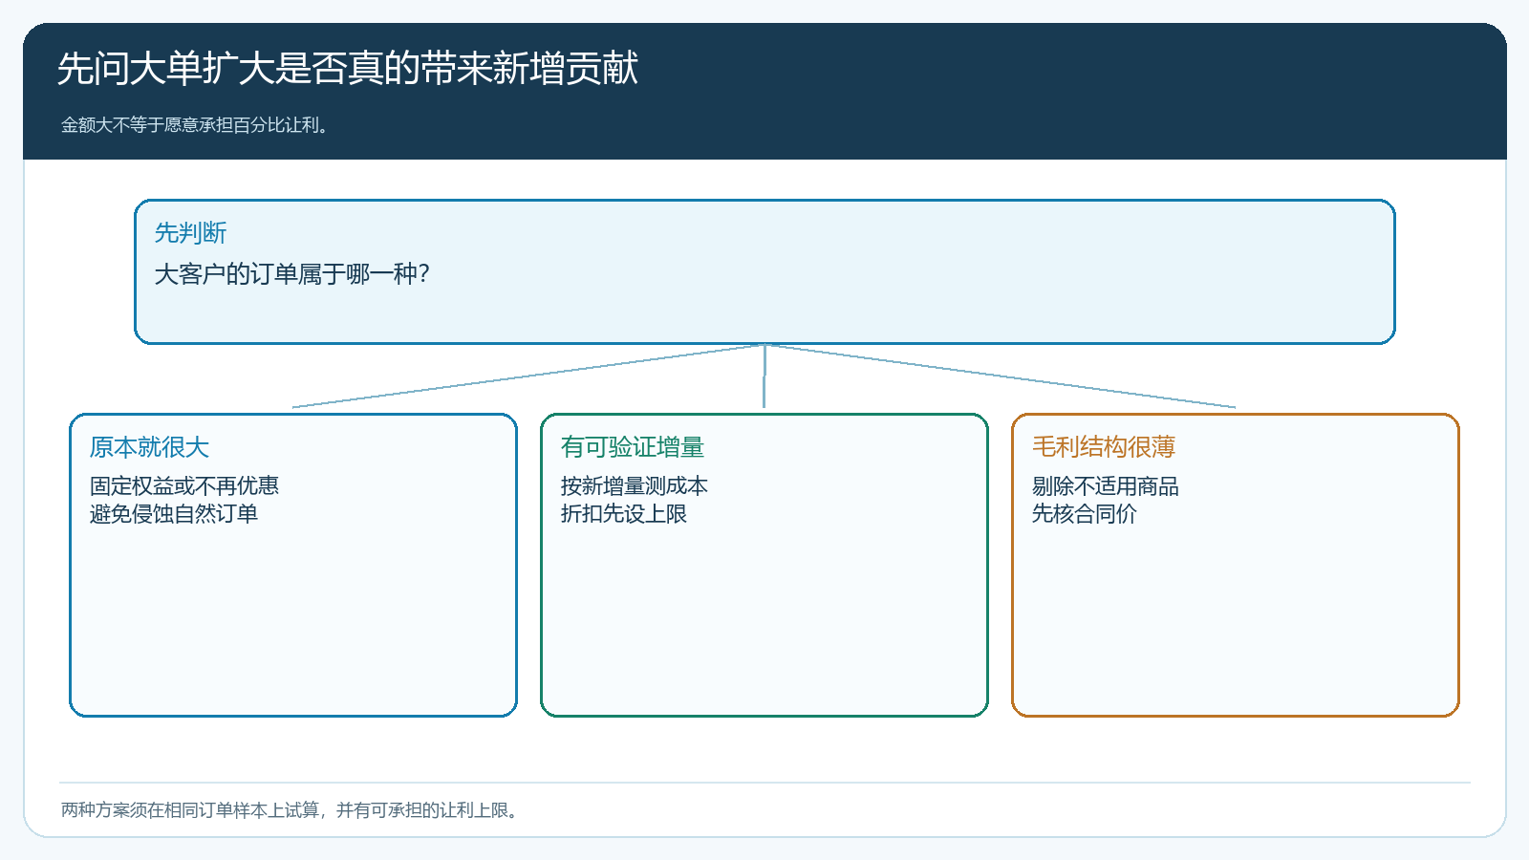
图2：不同大客户订单对让利的需要不同，低毛利与已锁定自然需求应特别审慎。
客户若主要在手机商城下单，应优先在手机端核价格与优惠提示；PC商城或业务员代客下单是其实际采购渠道时再补测。某些商品不计入门槛或不享受折扣，具体以页面规则与测试订单为准，不能在宣传中写成“全场九六折”。若运费、服务费或优惠券与整单活动同单出现，也要单独核金额；百分比优惠可能在四舍五入、退货分摊时与口头心算不一致，应以订单明细和财务复核为准。遇到规则交叉，先缩小活动范围或改用更明确的客户价格方案，不让客户提交后才发现不是承诺的价格。
折扣若需要上限，而当前页面规则未能直接设置企业想要的封顶方式，不能在文案上写“最高减二百”却让系统实际减八百。运营应通过符合系统能力的规则组合、适用客户范围或人工审批形成真正的约束，并用两万元、三万元等高额订单试透，再开放。若做不到真实限制，就应选择固定满减或更清楚的独立价格承诺。

大额订单的退货与账期，可能改变哪种优惠更安全
大客户经常分批交付与多门店收货，提交订单两万元，不代表最终净交两万元。若部分商品缺货、退货或退款，满减资格和整单折扣的分摊如何变化，应按活动规则和客户承诺回原单处理。财务至少要能核原订单金额、实际交付、优惠、退款和净应收。若把多门店订单合成一单取得折扣，后续不同门店退货时，不能只按该门店表面单价随意退，需保留订单实际分摊依据。客户尚未付款时，大额百分比折扣还会和较长账期一起挤压现金。
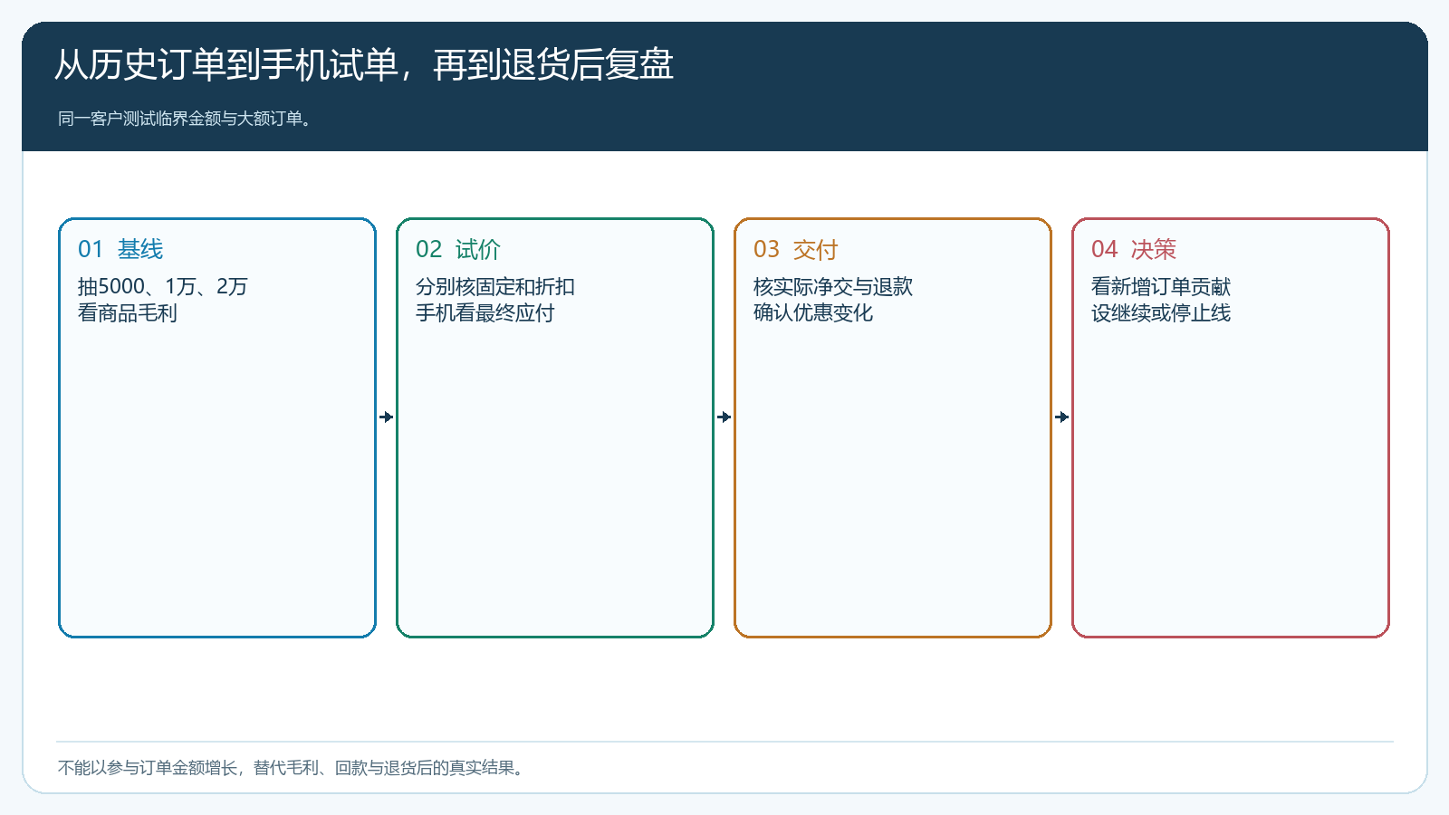
图3：规则成本需从下单继续追到净交付、退货和回款，不能在促销命中时就结案。
供方支持也不能随意填补折扣缺口。供应商若同意补贴某些SKU，采购要取得范围、额度、净交付口径及结算依据；未确认或未到账前，财务不能把它当确定收益。两万元订单里若只有三千元商品获供方支持，整单九六折的八百元让利并不会全部有人承担。仓配的多点配送、分批发货与售后服务也应按客户核成本。这些经营事实会决定固定满减是否更稳妥，或百分比折扣是否真的有空间。

按订单金额段和净贡献复盘，而不是只看大客户成交额
试点后按五千、一万、两万元及更高金额段，分别统计参与客户数、原本自然订单占比、订单增量、让利总额、商品毛利、配送退货、账期与最终回款。若高额订单占比升了，但同一客户只是把下周采购提前，或原本固定大单获得更多折扣，活动并未创造增量。还应看竞争对手采购份额是否真正转移、客户是否在活动结束后保持采购。固定满减可能让小幅加购的订单更有效，整单折扣可能争取到新增项目订单；只用一个全平台平均结果，会掩盖两种规则的不同作用。
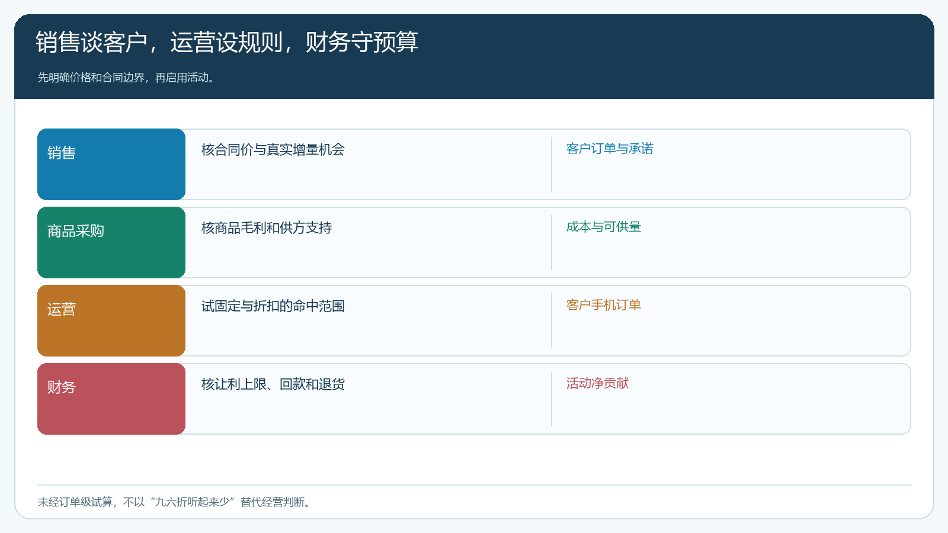
图4：销售证明新增需求，商品核成本，运营验实际订单，财务守让利与回款预算。
停止线应在上线前确定：某金额段的让利超过预算、某客户原有合同价与活动叠加、退货率或应收逾期升高，就暂停新增适用订单，复核规则。已经成交的订单仍按承诺处理，不能为了控制预算临时改价。若固定满减带来不了大客户关注，可单独谈区域或项目条件；若折扣能带来真实新增采购，却压低某些低毛利品类的贡献，可收窄商品范围。规则调整应跟业务原因相对应，而不是每次数据不好就把折扣加深。

两种让利方式没有统一答案，只有可验证的预算边界
负责人最终需要回答：客户原本会买多少，活动真正多带来多少净交与回款；在五千到两万元各金额段，固定满减与整单折扣分别花了多少钱；扣退货、配送和资金成本后，还有多少贡献。云上订货把客户价、订单促销、商城下单、交付退款及资金记录连起来，帮助在同一订单上复核；客户谈判、合同边界和可接受利润由企业负责人判断。若只是想奖励接近门槛的小幅合理加购，固定满减通常更易封住单笔成本；若要换到新增的大额采购，折扣可以试，但必须在真实客户、商品和预算范围内用订单验证，而不是把所有大单都自动打折。

